**Метод обучения командной игре в "короткий" пас**

Перепелица П.Е., Демкович С.Э..

Донецкий национальный технический университет

Донецкий государственный университет экономики и торговли им. М.Туган-Барановского

**Введение.**

У сборной команды Голландии на десятом чемпионате мира по футболу имелись свои особенности в тактико-технической деятельности футболистов. Голландцы использовали в своей игре очень хитрый тактический ход. Завладев мячом, они переводили его в свою линию обороны и, расположившись перед штрафной площадью по всей ширине поля, начинали многочисленные передачи с фланга на фланг, изредка перемежая короткие передачи мяча длинными переводами его в этой же зоне. Команда противника, особенно когда голландцы уже вели в счёте, попадала довольно в затруднительное положение. Если не идти в отбор, то практически мяч за командой Голландии будет находиться бесконечно. Если же идти на отбор, то не меньше чем четырём игрокам, ибо техника и тактическая смекалка защитников позволяет им свободно обыгрывать большее число противников. В принципе такой реакции противника и добивались футболисты Голландии, так как если даже три игрока противника втягиваются в борьбу за мяч, то эта команда чрезвычайно растягивается по продольной оси поля, ослабляя свои тылы и лишая партнёров возможности быстро "откатиться" в свою зону обороны. Если при этом учесть, что остальные игроки сборной Голландии во время розыгрыша мяча защитниками не стояли в роли наблюдателей, а непрерывно и интенсивно меняли позиции, выбирая наиболее острые ходы и ожидая передачи от игроков обороны, то становится понятным всё коварство подобного тактического розыгрыша мяча. Получая длинную передачу и имея оперативный простор, футболисты Голландии на больших скоростях врывались в зону атаки, часто оставляя за спиной защитников противника и создавая большое количество голевых ситуаций. Таким образом, короткие передачи, выполняемые назад и поперёк, являются не тормозом в развитии атаки, как утверждают некоторые специалисты, а средством подготовки этой атаки в определённых условиях. При этом гарантируется сохранность мяча за командой, а, следовательно, безопасность своих ворот. Кроме того, команда противника, вынужденная отбирать мяч, испытывает в этот момент "комплекс неполноценности". Действительно, всем известно, что разыгрывать мяч приятнее, чем отбирать. Ведь в последнем случае тратится больше не только физической, но и, самое главное, нервной энергии. В тех случаях, когда долго не удаётся отобрать мяч, игроки начинают нервничать и допускать необдуманные действия, что выражается либо в грубости, либо в нарушении страховки и взаимостраховки, в бездумных вылазках для его отбора. Результатом всего этого будет, как правило, ослабление каких-то пунктов обороны, чем сразу пользуется противник, переходя от монотонных медленных действий к быстрым неожиданным ходам, выполняя индивидуальный обыгрыш, игру "в стенку" или перевод мяча в ослабленную зону посредством длинной передачи [1]. Необходимо отметить, что все интересные особенности в игре этой команды, описанные выше, сохранились и дошли до наших дней. У сборной команды Голландии присутствует свой стиль и своя особая манера игры. Так почему бы у этой команды не перенять всё лучшее, а затем, на основе полученного опыта разработать свой собственный метод тренировки футболистов. В данной статье будет предложен абсолютно новый метод обучения - командной игре в "короткий пас", он потребует от игроков, во время тренировочных занятий, больших умственных и физических затрат.

Анализ исследований и публикаций показал, что отечественными и зарубежными специалистами в области футбола постоянно ведётся работа над совершенствованием тактики, в этом направлении проведена большая работа и существует масса упражнений для развития у игроков тактического мышления[1-8]. Однако среди всего разнообразия литературы на футбольную тематику, не нашлось аналогов методу обучения командной игре в "короткий пас".

Работа выполнена по плану НИР Донецкого национального технического университета.

Формулирование целей работы.

Цель исследований. Разработать новый метод обучения тактико-техническим действиям, который будет способствовать организации и совершенствованию командной игре в "короткий пас".

Методы исследований. Для сбора информации были использованы педагогические наблюдения, а для анализа полученных данных - статистические методы исследования.

Организация исследований. В эксперименте была задействована сборная команда по футболу ДонНТУ. Вся команда укомплектована выпускниками футбольных школ "Олимпика" (г.Донецк), "Металлурга" (г.Донецк), а также областных ДЮСШ. Для чистоты эксперимента команду разделили на два равноценных состава, по 14 человек в каждом. Возраст игроков в обеих командах колеблется от 18 до 19 лет. Все испытуемые имеют второй разряд по футболу. У каждого состава проводилось по три тренировки в неделю, по 90 минут. Для игроков первой команды на тренировочных занятиях во время обычной игры в футбол, было введено ограничение - запрет на выполнение передач верхом, все передачи было разрешено выполнять только низом по земле. Во второй команде (контрольной группе) методы тренировки не изменились. После этого за командами, на протяжении семи месяцев, велось наблюдение на тренировках и контрольных матчах. В течение этого времени, для того чтобы убедится в правильности и эффективности тренировочного процесса, между первой и второй командами было проведено пятнадцать контрольных товарищеских игр, по 90 минут каждая. Все игры фиксировались на видеокамеру. Затем во время просмотра видеозаписей, особое внимание было обращено на количество и разновидность передач, выполненных игроками из первой и второй команды после того, как они завладели мячом. Тренером внимательно отслеживались и учитывались передачи посланные верхом по воздуху и низом по земле.

Результаты исследования.

Соотношение между передачами выполненными "верхом и низом" в течение пятнадцати контрольных матчей в первой и второй команде представлены в таблице 1 и на диаграммах 1 и 2.

Таблица 1

Соотношение между передачами, выполненными "верхом по воздуху и "низом по земле" игроками первой и второй команды.

|  |  |  |  |
| --- | --- | --- | --- |
| Показатели во второй команде за один матч | | | |
| Статистические  показатели | Тактико-технические действия | | |
| Общее кол-во  передач  n = 15 | Из них выполненных  низом по земле  n = 15 | Из них выполненных  верхом по воздуху  n = 15 |
| М сред ± m | 345,73 ± 0,75 | 289 ± 3,43 | 56,73 ± 3,60 |
| Среднее квадратичное отклонение | 2,89 | 13,27 | 13,96 |
| Показатели во второй команде за один матч | | | |
| Статистические показатели | Тактико-технические действия | | |
| Общее кол-во  передач  n = 15 | Из них выполненных  низом по земле  n = 15 | Из них выполненных  верхом по воздуху  n = 15 |
| М сред ± m | 299,33± 1,41 | 228,07 ± 1,09 | 71,27 ± 0,64 |
| Среднее квадратичное отклонение | 5,45 | 4,22 | 2,46 |

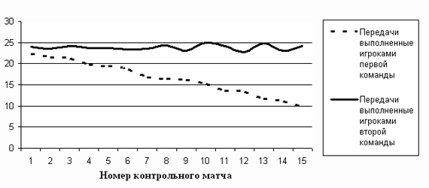

Диаграмма 1. Поэтапные изменения процентного соотношения передач выполненных верхом по воздуху, игроками первой и второй команд, в течение 15 контрольных матчей.

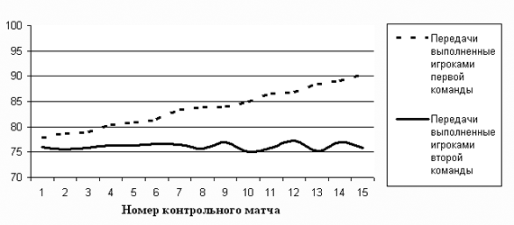

Диаграмма 2. Поэтапные изменения процентного соотношения передач выполненных низом по земле, игроками первой и второй команд, в течение 15 контрольных матчей.

Следует отметить тот факт, что в первой команде количество передач выполненных низом от матча к матчу возрастало, а количество передач выполненных верхом наоборот уменьшалось. Такого результата удалось добиться не только благодаря применению нового метода тренировок, но и особым тренерским установкам, которых придерживались игроки первой команды во время всех 15 контрольных матчей. Расстояние от своих ворот до ворот соперника им было разрешено преодолевать преимущественно за счёт применения коротких передач, выполненных низом по земле, при этом активно используя линию полузащиты, в особенности центральных полузащитников, например, как показано ниже на рис.1. Пунктирные линии поперёк поля, отмеряют расстояние, пройденное после выполнения очередной передачи.

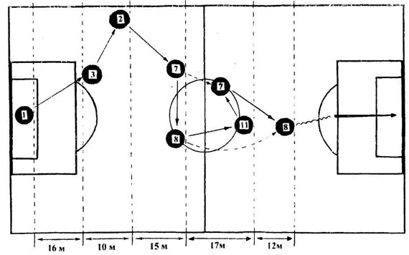

Рис. 1. Схема выполнения эксперимента

Условные обозначения

~~~~~~~~~ движение с мячом; - - - - - - - - - движение без мяча;

 передача мяча; 1 - вратарь;

удар по воротам; 2,3 - игроки линии обороны;

 11 - игрок линии нападения; 7,8 - игроки линии полузащиты;

¦ ¦ - расстояние, пройденное после выполненной передачи.

Выводы.

Таким образом, в течение пятнадцати контрольных матчей, игрокам первой команды удалось понизить количество выполненных передач верхом на 12,39%, а количество выполненных передач низом повысить на 12,61%. Во второй команде, на протяжении всех пятнадцати матчей, не удалось отметить какой-либо чёткой закономерности в увеличении или уменьшении передач выполненных низом по земле или верхом по воздуху.

Подбирая упражнения, для проведения очередного тренировочного занятия, тренер должен руководствоваться Суворовским правилом: "Тяжело в учении - легко в бою". На тренировочном занятии игрокам должно быть в несколько раз тяжелее умственно и физически. Такие условия необходимо создавать с одной только целью - чтобы у игроков образовался некий запас физических и умственных сил на игру с предстоящим соперником. Ведь ещё не известно как сложится игра, и может быть, именно эти резервы в конечном итоге помогут команде одержать победу над соперником.

Перспективными являются исследования, направленные на поиски закономерностей, которые можно выявить во время применения игроками командных тактико-технических действий.

**Список литературы**

1. Бэтти Э. Современная тактика футбола. - М.: "Физкультура и спорт", 1974. -200с.

2. Гёлтл Б. Подготовка футболистов. - М.: "Физкультура и спорт", 1977. - 173с.

3. Соломонко В.В., Лисенчук Г.А., Соломонко О.В. Футбол. - Киев: "Олимпийская литература", 1997. - 286с.

4. Перепелица П.Е., Демкович С.Э. Анализ тактико-технических действий футболистов // Вiсник Чернiгiвського державного педагогiчного унiверситету iменi Т.Г.Шевченка. Випуск 35. Серiя: педагогiчнi науки. - Чернiгiв: ЧДПУ, 2006. - 35. - С.285-290.

5. Иванов А.В., Перепелица П.Е. Критерии отбора в современном футболе // Научно-методический журнал Теория и практика физического воспитания. 1-2. - Донецк: ДонНУ, 2005. - С.67-77.

6. Пономаренко П. Учись видеть поле: Практическое пособие по детскому футболу. - Донецк: РИП "Лебедь", 1994. - 112с.

7. Симаков В.И. Стандартные положения в футболе. - М.: "Физкультура и спорт", 1973. - 144с.

8. Цирик Б.Я., Лукашин Ю.С. Футбол. - 3-е изд., испр., доп. - М.: "Физкультура и спорт", 1988. - 207с.

9. Долженкова В.Г., Харченко Л.П., Ионин В.Г., и др. Статистика. - М.: ИНФРА-М, 2002г. - 384с.

Для подготовки данной работы были использованы материалы с сайта <http://lib.sportedu.ru>